

Escuela Particular Las Naciones Nº1973

Avenida Las Naciones 800 Maipú

RBD : 25808-3 Fono: 7712401

[Escuelalasnaciones1973@hotmail.com](mailto:Escuelalasnaciones1973@hotmail.com)

**GUIA DE ESTUDIO UNIDAD N°3 LENGUA Y LITERATURA 8° AÑO BASICO.**

|  |
| --- |
| **OA10:** Analizar y evaluar textos de los medios de comunicación, como noticias, reportajes, cartas al director, textos publicitarios o de las redes sociales, considerando:  **OA13:** Expresar en forma creativa por medio de la escritura de textos de diversos géneros (por ejemplo, cuentos, crónicas, diarios de vida, cartas, poemas etc.) escogiendo libremente el teme, el género y destinatario. |
| **Profesora:** Luisa Sánchez Contreras  **Fecha**: lunes 13 de Julio 2020 Curso: 8° año basico  **Nombre:** …………………………………………………………………………………. **Guía N° 1 (1)** |

**LOCALIZAR INFORMACION:** Observar el texto y describir la relación entre la pregunta y las imágenes. Después de la lectura interrogar los textos observados. Comente los chistes que se presentan ¿**tiene que ver con la risa? ¿Por qué?**

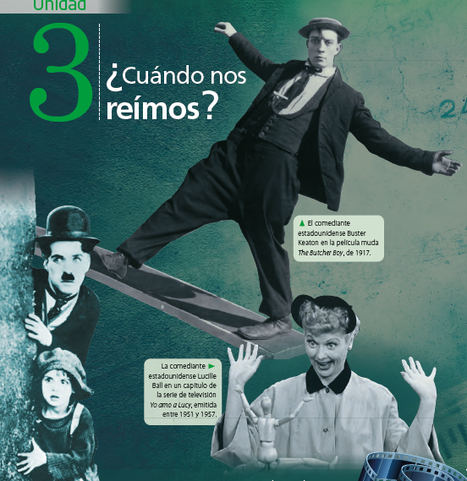

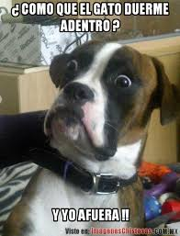 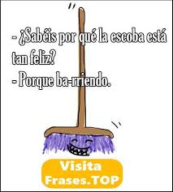 

¿Por qué se suicidó el libro de matemáticas?

— Porque tenía machos problemas.

— ¿Qué le dice un espagueti a otro?

--El cuerpo me pide salsa?

— ¿Cómo se llama el primo vegano de Bruce Lee? — Broco Lee.

¿Qué hace un perro con un taladro? — Taladrando.

— ¿Qué le dice una barra de pan a otra? — Te presento a una miga.

— ¿Qué hace una abeja en el gimnasio? — Zumba

|  |  |
| --- | --- |
| **Preguntas** | **Respuestas** |
|  |  |
|  |  |
|  |  |
|  |  |

**Comentario de los chistes:**

………………………………………………………………………………………………………………………………………………………………………………………………………………………………………………………………………………………………………………………………………………………………

**CREANDO TEXTOS ENTRETENIDOS:** ahora crear dos textos con imágenes que provoque risa.

